Семь чудес света – это наиболее знаменитые памятники скульптуры и архитектуры Древнего мира. Они описаны древними историками и путешественниками, в том числе и «отцом истории» Геродотом в “Истории”. Вопросы о семи чудесах света встречаются очень часто в викторинах и кроссвордах, однако не все помнят все семь сооружений. Попытаемся освежить информацию и вспомним все 7 чудес, а также рассмотрим каждое из чудес более детально.
Итак, в число семи чудес света входят:
- Древнеегипетские пирамиды (3 тыс. до н.э.),
- Висячие сады Семирамиды в Вавилоне (7 в. до н.э.)
- Мавзолей в Галикарнасе (сер. 4 в. до н. э.)
- Храм Артемиды в Эфесе (Малая Азия, ок. 550 до н.э)
- Колосс Родосский (статуя Гелиоса на о. Родос, ок. 292–280 до н.э.)
- Статуя Зевса в Олимпии (Греция, ок. 430 до н.э.)
- Маяк на острове Фарос в Александрии (Египет, 3 в. до н.э).

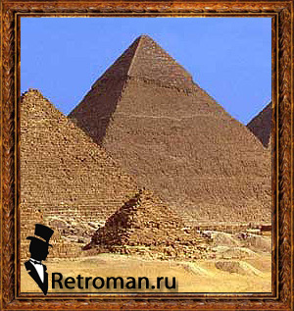
Пирамиды Египта
Сооружения для погребения фараонов, свидетельство высокого инженерного искусства 3 тыс. до н.э., находятся в Гизе, под Каиром. В древности «чудом» считались все три пирамиды: Хеопса (Хуфу), Хефрена (Хафра), Микерина (Менкаура). Самая большая была построена для фараона Хеопса. Ее высота 137,2 м (первоначально 146,6 м), длина каждой стороны у основания 230,38 м., сложена из 2 340 000 блоков известняка, каждый из которых весил более 50 центнеров и держался собственной тяжестью, без каких-либо креплений. При строительстве использовались примитивные орудия труда (диоритовые молоты, медные пилы и топоры, орудия из шлифованного камня), однако блоки были так искусно обработаны, что зазоры между ними не превышали 0,5 мм. Снаружи пирамида была облицована белым отполированным известняком и казалась единым монолитом, вход был замурован. Внутри устроена разветвленная сеть ходов, одни вели к погребальной камере фараона, другие – в ловушки. В одной из камер внутри пирамиды (10,6 на 5,7 м) сохранился саркофаг фараона из красного гранита.
Второй по величине является пирамида Хефрена, высота которой 136 м (первоначально 143,5 м). Вокруг пирамид располагались захоронения жен фараонов, приближенных, храмы, высеченный из целой скалы Сфинкс с лицом фараона.
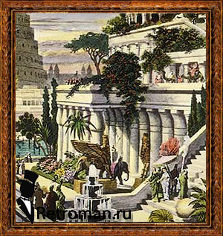
Висячие сады Семирамиды
При царе Навуходоносоре II (6 в. до н.э.) Вавилон достиг величайшего расцвета. Во дворце, стены которого были украшены синими и бирюзовыми изразцами с золотисто-желтыми рельефами, царь для своей жены устроил знаменитые висячие сады. Сады размещались на широкой четырехъярусной башне, внутри каждого яруса были сделаны кирпичные своды. Террасы, выложенные из огромных каменных блоков, сверху были покрыты слоем камыша и залиты асфальтом. Далее шел слой двойного кирпича, поверх которого лежали свинцовые пластины. Слой плодородной почвы, уложенный поверх этих конструкций, позволял высаживать разнообразные растения. Ярусы садов поднимались уступами и соединялись между собой лестницами, выложенными плитами розового и белого камня. Для поливки растений целый день качали воду из Евфрата. Растения ближних и дальних стран, деревья, пальмы, цветы, вознесенные на большую высоту сложными конструкциями, – все это производило неизгладимое впечатление на людей того времени, сады в пыльном засушливом Вавилоне казались чудом. Проходили столетия, город пришел в упадок, ушли в вечность знаменитые сады. Легенда превратила их в висячие сады Семирамиды (асс. Шаммурамат) – легендарной основательницы Вавилона, которая жила значительно раньше Навуходоносора (9 в. до н.э.).
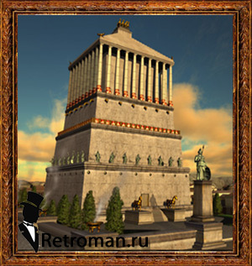

Мавзолей в Галикарнасе
Мавсол, правитель Карии (юго-восток Малой Азии) (правил 377–353 до н.э.), еще при жизни начал строительство собственной усыпальницы в Галикарнасе, которая стала называться Мавзолеем (греч. Mausoleion). Задуманный как усыпальница и храм, Мавзолей, построенный греческими архитекторами Пифеем и Сатиром, представлял собой периптер на высоком цоколе, увенчанный пирамидой и квадригой. В основании гигантского сооружения было пятиярусное прямоугольное основание, облицованное белыми мраморными плитами и украшенное сверху скульптурным фризом длиной 117 м – мраморными рельефами. На основании помещался периптер – усыпальница, с целлой для жертвоприношений, окруженный 39 одиннадцатиметровыми колоннами. Крышей Мавзолея служила ступенчатая пирамида из 24 ступеней, поверх которой возвышалась квадрига – мраморная колесница, запряженная четверкой лошадей, со скульптурами Мавсола (работы Пифея) и его жены Артемисии П (работы Скопаса). В усыпальнице периптера стояли Мраморные саркофаги царя и царицы. У подножия гробницы располагались мраморные статуи всадников и львов работы Леохара, Тимофея, Бриаксида. Строительство было завершено лишь при внуке царя Мавсола. Строение было столь непохожим на все прежние усыпальницы, что по имени создателя получило название мавзолей.
Мавзолей простоял полторы тысячи лет: лишь в 12 в. он рухнул от мощного землетрясения. В 15 в. побережье Малой Азии было захвачено крестоносцами, которые на развалинах Мавзолея возвели замок Святого Петра, использовав мраморные блоки для строительства замка. После изгнания турками крестоносцев на этом месте возникла крепость Бодрум. В середине 19 в. 12 мраморных рельефов, вмурованных в стены турецкой крепости, были извлечены из нее и перевезены в Британский музей.
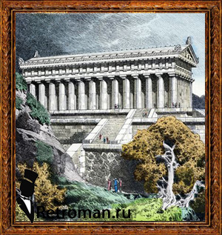

Храм Артемиды в Эфесе
Город Эфес на побережье Малой Азии, к северу от р. Меандр, был центром почитания богини Артемиды, культ которой слился с культом местной богини плодородия, изображавшейся в виде матери-кормилицы. В 6 в. до н.э. начали возведение храма, посвященного богине Артемиде. Храм решено было строить на болотистой почве, предварительно укрепив фундамент, чтобы избежать разрушений от частых в тех местах землетрясений. Архитекторы Херсифон и Метаген с о. Крит возвели прямоугольный храм , который был окружен 127 ионическими колоннами высотой 18 м. В каждом из двух рядов главного фасада стояло по 8 колонн. Завершено строительство храма было 120 лет спустя архитекторами Пеонитом и Деметрием. В 356 до н.э. житель г. Эфеса Герострат, решив увековечить свое имя, поджег знаменитый храм: были повреждены стены, рухнула крыша. Решено было вновь отстроить святилище. На собранные средства архитектор Хейрократ перестроил храм, внеся незначительные изменения: было поднято основание храма, увеличено число ступеней. Внутри находилась огромная статуя Артемиды в виде матери-кормилицы (15 м). Скульптура была выполнена из дерева, одежда и украшения – из золота. Последующие столетия принесли немало разрушений: в 263 храм был разграблен готами, во времена Византийской империи мраморные плиты храма использовались для других построек, позже на месте храма была возведена несохранившаяся ныне христианская церковь. Но наибольшее разрушение принесла болотистая почва, на которой был расположен храм. В результате раскопок сейчас найден фундамент сооружения, обломки колонн, украшенных рельефами (теперь в Британском музее).
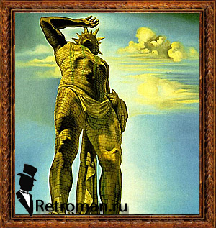

Колосс Родосский
Жители о. Родос решили поставить памятник в честь победы 304 до н.э. над македонским царем Деметрием I. Ок. 290 до н.э. у входа в Родосский порт установили гигантскую статую бога солнца Гелиоса, покровителя острова, получившую название колосс (греч. kolossos – большая статуя) Родосский. Скульптор Харес из родосского города Линд отлил из бронзы почти 40-метровую статую, украшенную надписью: «Колосс, на который ты смотришь, высотою 80 локтей (ок. 32 м) создал Харес, в Линде рожденный». Изображения этой статуи не сохранилось, поэтому предположений о том, как она выглядела, множество. Наиболее достоверных два: статуя могла стоять в гавани, бог Гелиос, изображенный в полный рост, держал в руках факел, между его широко расставленными ногами проплывали корабли; статуя могла стоять в центре города на высоком мраморном постаменте, подняв правую руку ко лбу, вглядываясь вдаль. По рассказу Плиния на изготовление статуи было потрачено 500 талантов бронзы (13 тонн) и 300 талантов железа (7,8 тонн). Колосс был отлит по частям, которые поднимали с помощью земляных насыпей. Основой для статуи служили каменные блоки, скрепленные железом. Лицо и корона с семью лучами были позолочены. Возведение Колосса длилось 12 лет, а просуществовал он около 60 лет. После 220 г. до н.э. разрушительное землетрясение обрушилось на остров, и статуя рухнула на землю. Предпринимались неоднократные и безуспешные попытки восстановить Колосс. Но даже лежащие на земле обломки вызывали восхищение и изумление. В 977 арабы, захватившие остров, продали бронзовые обломки, которые пошли в переплавку. Так были уничтожены следы знаменитого Колосса, самого недолговечного «чуда света».
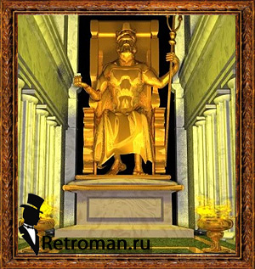

Статуя Зевса в Олимпии
В Олимпии, одном из главных святилищ Греции, архитектором Либоном из Элиды был построен величественный храм (сер. 5 в. до н.э.), посвященный богу Зевсу. Дорический храм, превосходивший по размерам все храмы того времени (27,68 / 64,12 м), был сложен из известняковых блоков, украшен мраморными раскрашенными фронтонами (на одном – изображение состязания между Пелопсом и Эномаем, на другом – битва лапифов с кентаврами) и метопами (изображение подвигов Геракла). Внутри находилась статуя Зевса высотой ок. 13 м, выполненная Фидием ок. 430 г. до н.э. У подножья скульптуры была высечена надпись: «Афинянин Фидий, сын Хармида, создал меня». Зевс восседал на роскошном троне, верхняя часть тела его была обнажена, нижняя задрапирована в плащ, на голове красовался венок из ветвей оливкового дерева, в одной руке он держал фигурку богини победы – Ники, во второй – жезл, увенчанный изображением орла, священной птицы Зевса. Скульптура была выполнена в хрисоэлефантинной технике (от греч. «хрисос» – золото, «элефантинон» – слоновая кость). К деревянной скульптуре крепились пластины из золота и слоновой кости: открытые части тела Зевса и Ники были сделаны из слоновой кости, одежда, венок – из золота. Трон был также сделан из золота и слоновой кости: спинка, подлокотники и подножие были украшены рельефами из слоновой кости и золотыми изображениями богов и богинь. Ноги Зевса были обуты в золотые сандалии и стояли на скамеечке, украшенной золотыми львами.
В 393 Олимпийские игры были запрещены императором Феодосием I как языческий культ. К тому времени, по некоторым сведениям, статуя по частям была расхищена грабителями. Существует предание, что в 475 по приказу Феодосия II, статуя Зевса была перевезена из Олимпии в Константинополь и вскоре погибла во время пожара. Сохранились только описания статуи и изображения на монетах.

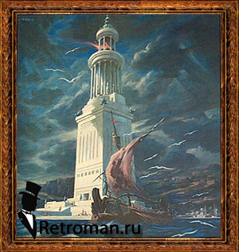

Александрийский маяк
В Александрии – новой столице Египта, основанной в 332–331 до н.э. Александром Македонским, были построены величественный дворец, парки и сады. Это был крупный культурный центр того времени. Там же для безопасного подхода судов к городу архитектором Состратом был построен Александрийский маяк (ок. 280 до н.э.). Огромная трехэтажная башня высотой 120 м находилась на восточном берегу о. Фарос. На стене маяка была высечена надпись: «Сострат, сын Дексифана из Книда, посвятил богам-спасителям ради мореходов». Прямоугольный в плане первый этаж, сложенный из крупных плит известняка (длина каждой стены – 30,5 м), был ориентирован по сторонам света. Второй этаж – восьмигранная башня, облицованная мраморными плитами, – была ориентирована по направлению восьми главных ветров. Эту часть маяка украшали бронзовые статуи, некоторые из которых служили флюгерами, указывавшими направление ветра. Третий этаж-фонарь был круглой формы, завершался куполом, на котором стояла бронзовое изваяние Посейдона (Зевса), высотой около 7 м. Купол опирался на гранитные колонны. Здесь горел огонь маяка, свет которого усиливался путем отражения его в системе металлических вогнутых зеркал, и был виден издалека. Топливо для огня доставляли наверх навьюченными ослами по винтовой, пологой лестнице. Маяк также служил крепостью, где располагался большой гарнизон, наблюдательным пунктом для обнаружения неприятеля, в подземной части находилась цистерна с питьевой водой на случай осады.
Маяк простоял почти тысячу лет, но в 796 был сильно разрушен землетрясением. Позже, пришедшие в Египет арабы пробовали восстановить его: до 14 в. высота маяка составляла всего около 30 м. В конце 15 в. султан Кайт-бей воздвиг на месте маяка крепость, которая стоит и сейчас.

Видел я стены твои, Вавилон, на которых просторно
И колесницам; видал Зевса в Олимпии я,
Чудо висячих садов Вавилона, колосс Гелиоса
И пирамиды — дела многих и тяжких трудов;
Знаю Мавсола гробницу огромную. Но лишь увидел
Я Артемиды чертог, кровлю вознесший до туч,
Все остальное померкло пред ним; вне пределов Олимпа
Солнце не видит нигде равной ему красоты.

Видел я стены твои, Вавилон, на которых просторно
И колесницам; видал Зевса в Олимпии я,
Чудо висячих садов Вавилона, колосс Гелиоса
И пирамиды — дела многих и тяжких трудов;
Знаю Мавсола гробницу огромную. Но лишь увидел
Я Артемиды чертог, кровлю вознесший до туч,
Все остальное померкло пред ним; вне пределов Олимпа
Солнце не видит нигде равной ему красоты.

Видел я стены твои, Вавилон, на которых просторно
И колесницам; видал Зевса в Олимпии я,
Чудо висячих садов Вавилона, колосс Гелиоса
И пирамиды — дела многих и тяжких трудов;
Знаю Мавсола гробницу огромную. Но лишь увидел
Я Артемиды чертог, кровлю вознесший до туч,
Все остальное померкло пред ним; вне пределов Олимпа
Солнце не видит нигде равной ему красоты.

Видел я стены твои, Вавилон, на которых просторно
И колесницам; видал Зевса в Олимпии я,
Чудо висячих садов Вавилона, колосс Гелиоса
И пирамиды — дела многих и тяжких трудов;
Знаю Мавсола гробницу огромную. Но лишь увидел
Я Артемиды чертог, кровлю вознесший до туч,
Все остальное померкло пред ним; вне пределов Олимпа
Солнце не видит нигде равной ему красоты.

Семь чудес света (или Семь чудес Древнего Мира) — список самых прославленных достопримечательностей культуры Ойкумены. Составление списка самых знаменитых поэтов, философов, полководцев, великих царей, как и памятников архитектуры и искусства — традиционный «малый» жанр греческой эллинистической поэзии и своего рода упражнение в риторике. Сам выбор числа освящен древнейшими представлениями о его полноте, законченности и совершенстве, число 7 считалось священным числом бога Аполлона (Семеро против Фив, Семь мудрецов и т. п.). Подобно сборникам высказываний знаменитых мудрецов, собраниям анекдотов и рассказам о диковинах, сочинения о Семи чудесах света были популярны в античную эпоху и включали в себя описания самых грандиозных, самых великолепных или в техническом смысле самых поразительных построек и памятников искусства. Вот почему их называли чудесами, в то время как в списке отсутствуют многие подлинные шедевры древней архитектуры и искусства — Акрополь в Афинах с творением Фидия — статуей Афины Парфенон, прославленная статуя Афродиты Книдской работы Праксителя и т. д.
Упоминания о Семи чудесах появляются в сочинениях греческих авторов, начиная с эпохи эллинизма. Их надо было знать уже в школе, о них писали ученые и поэты. В тексте одного египетского папируса, представлявшего собой своего рода учебное пособие, упоминаются обязательные для заучивания имена знаменитых законодателей, живописцев, скульпторов, архитекторов, изобретателей, далее — самые большие острова, горы и реки и, наконец, семь чудес света. «Отбор» чудес происходил постепенно, и одни чудеса сменяли другие.
Первый список чудес света приписывается Геродоту. Список появился в Древней Греции в V веке до н. э.. Все чудеса находились на острове Самос. Это перечисление состояло из трёх чудес света:^{[1]}
- Акведук в виде тоннеля,
- Дамба в порту на острове,
- Храм богини Геры.
Позже список расширился до семи чудес. В III веке до н. э. появился новый список чудес. Его источником историки считают небольшое стихотворение авторства Антипатра из Сидона (англ.) (также существует версия, что его написал Антипатр из Фессалоник (англ.)):^{[1]}
я стены твои, Вавилон, на которых просторно
И колесницам; видал Зевса в Олимпии я,
Чудо висячих садов Вавилона, колосс Гелиоса
И пирамиды — дела многих и тяжких трудов;
Знаю Мавсола гробницу огромную. Но лишь увидел
Я Артемиды чертог, кровлю вознесший до туч,
Все остальное померкло пред ним; вне пределов Олимпа
Солнце не видит нигде равной ему красоты.
Описанию Антипатра следует сочинение Филона Александрийского (оратор 4 в. н. э. или знаменитый механик 3 в. до н. э.) «О семи чудесах». Вероятно, после строительства Александрийского маяка это чудо инженерной мысли сменяет в списке стены Вавилона (как чудо света его упоминает Плиний Старший в «Естественной истории»). В ряде сочинений вместо висячих садов вновь появлялись стены Вавилона, а маяк на о. Фарос заменялся Александрийской библиотекой; дополняли список также Пергамский алтарь Зевса, дворец Кира в Персеполе, «поющие» статуи Мемнона близ египетских Фив и сами Фивы, храм Зевса в Кизике, статуя Асклепия в Эпидавре, Афина Парфенос работы Фидия на афинском Акрополе, в римский период — Колизей и Капитолий. Впоследствии список в разных комбинациях дополняли также храм Соломона, Ноев ковчег, Вавилонская башня, храм Софии в Константинополе и т. д.
Чудо | Время создания | Место | Создатели | Разрушение | Причина | Назначение сооружения
Пирамида Хеопса | 2540 г. до н. э. | Гиза (Египет) | египтяне^{[2]} | единственное из «чудес», сохранившееся до наших дней |  | гробница фараона Хеопса
Висячие сады Семирамиды | 600 г. до н. э. | Вавилон (Ирак) | вавилоняне | После I столетия до н. э. | наводнения разрушили фундамент и сооружение рухнуло | Были созданы для жены царя Навуходоносора II.
Статуя Зевса в Олимпии | 435 г. до н. э., скульптор Фидий | Олимпия (Греция) | греки | V—VI вв. | сгорела в Константинополе во время пожара на Ипподроме в V в. | храмовая статуя в храме Зевса в Олимпии
Храм Артемиды в Эфесе | 550 г. до н. э. | Эфес (Турция) | греки, персы | 370 г. до н. э.  356 г. до н. э. (Геростратом)  или 262 г. н. э. (готами) | пожар | был построен в честь богини Артемиды
Мавзолей в Галикарнасе | 351 г. до н. э., архитектор Пифей | Галикарнас (на юго-западе Турции) | карийцы, персы, греки | 1494 г. | землетрясение; сохранились: фундаменты, архитектурные фрагменты; в Британском музее в Лондоне — статуи Мавсола и его жены Артемисии, рельефы, статуи львов | был возведен как надгробный памятник карийского правителя Мавсола его женой — царицей Артемисией
Колосс Родосский | между 292 и 280 гг. до н. э. | Родос (Греция) | греки | 224 (или 226) г. до н. э.  бронзовый корпус был демонтирован в 654 г. н. э. | землетрясение | был установлен скульптором Харесом для увековечивания памяти о победе Родоса над Деметрием Полиоркетом (304 г. до н. э.) .
Александрийский маяк | III век до н. э. | Александрия(Египет) | грекиДинастия Птолемеев | 303 г. до н. э. — 1480 г. н. э. (простоял 1783 года) | землетрясение | свет этого маяка был очень полезен для судоходства.

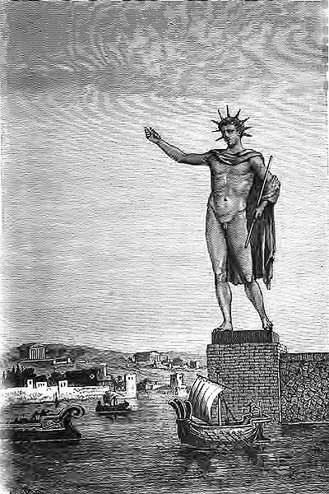

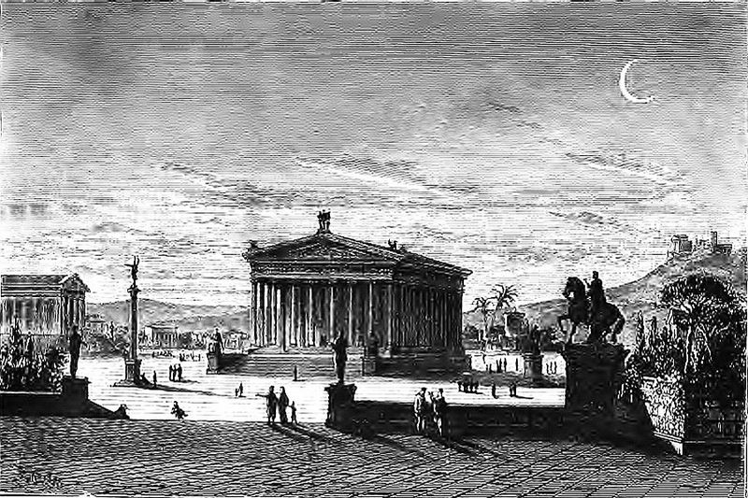

Храм Артемиды в Эфесе

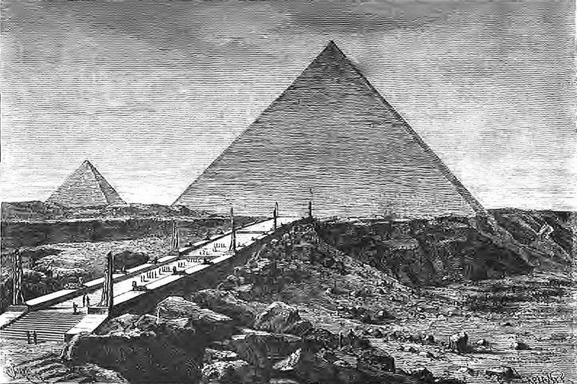

Пирамида в Гизе
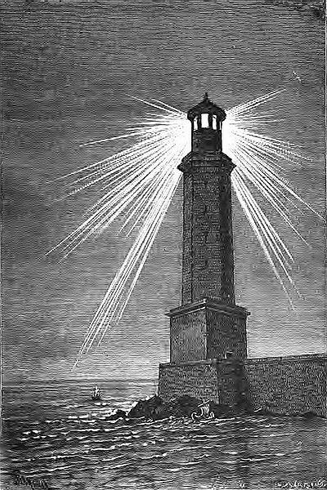

Александрийский маяк
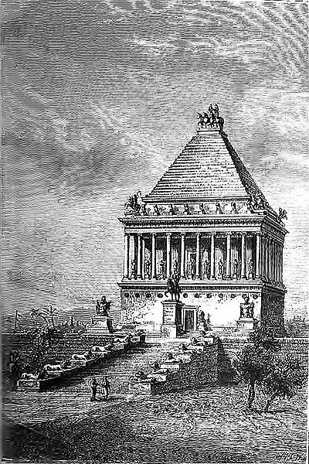
Мавзолей в Галикарнасе

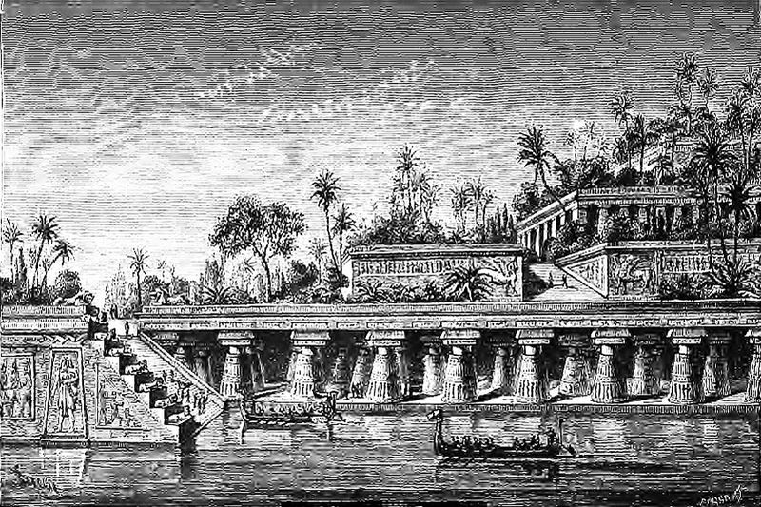

Висячие сады в Вавилоне

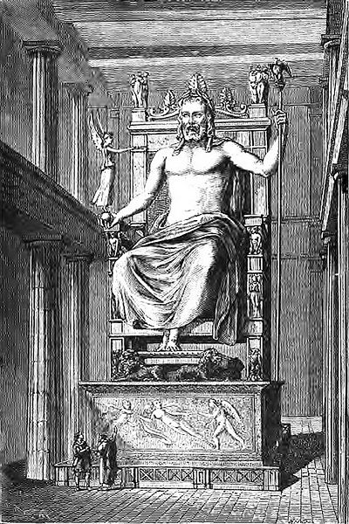
Статуя Зевса в Олимпии

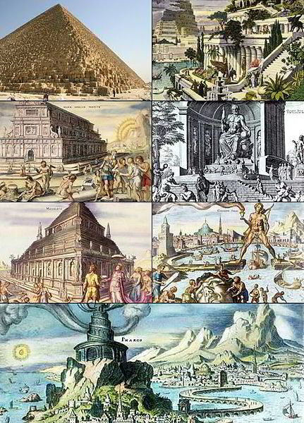

Ход викторины.
Ведущий 1. Здравствуйте, дорогие друзья! Интерес человека к выдающимся достижениям всегда был свойственен человеку и коренится в самой его природе. Уже древние греки выбрали девизом своих Олимпийских игр лозунг «быстрее, Выше, сильнее!», и этот девиз сохраняет свою актуальность в до сих пор. Но интерес к высшим достижениям существует не только в спорте. Людям всегда были интересны ответы на подобные вопросы: Кто самый богатый человек на земле? Кто самая красивая женщина в мире? Какой небоскреб самый высокий? Сегодня мы погорим о выдающихся достижениях человечества - о «Семи чудесах света». Рассмотрим, как создавались эти творения, что они значили для современников.
Представление команд: “ Эрудиты”, “ Пифагорейцы”( или же команды могут придумать свои названия).
1. Ведущий 2: У многих народов древнего мира число семь считалось особым. В египетской и вавилонской философии и астрономии оно рассматривалось как сумма двух « жизненных чисел» три и четыре: три человека – отец, мать и ребенок – составляют основу жизни, а четыре – это направлений ветра, откуда приходит дождь, живительная влага которого делает землю плодородной. Так, древние греки ежегодно выбирали семь лучших трагических актеров; как и древние римляне, они почитали семерых мудрецов; на семи холмах был основан Рим. У мусульман местом высшего просветления считается седьмое небо. В христианстве признаются семь смертных грехов и семь таинств.
Задание для команды 1: Перечислите семь смертных грехов.
Ответ: Гордыня или тщеславие, скупость или сребролюбие, блуд или невоздержание, чревоугодие , гнев, лень или уныние, зависть.
Задание для команды 2: Перечислите семь таинств.
Ответ: Крещение, миропомазание, причастие, покаяние или исповедь, соборование, священство, брак.
2. Ведущий 1:Первое письменное упоминание о «Семи чудесах света» приписывают финикийскому писателю Антипатру из Сидона (II век до Р.Хр.)
Задание для команды: Почему Антипатр не относил Вавилонскую башню к чудесам света?
Ответ: Антипатр описывал в своей книге только такие « чудеса», которые еще можно было увидеть.
3. Ведущий 2: Восхищение «Семью чудесами света» длилось недолго. когда западный мир принял христианство, интерес к античности пропал. А от чудес света к тому времени остались одни развалины, и про них забыли. Лишь в конце XV столетия, в эпоху Возрождения, в Европе вновь пробудился интерес к античности. Основываясь на старинных источниках, австриец Фишер фон Эрлах(1656-1723) описал Семь чудес света ,вернул им самым в сокровищницу знаний европейцев. Так заново были отрыты Семь чудес света.
Задание для команды: Кем был Фишер фон Эрлах :
А)врачом б)музыкантом в)художником г)архитектором д)скульптором е) моряком
Ответ: австрийский архитектор Фишер фон Эрлах описал Семь чудес света в своих « Набросках по истории архитектуры».
Пирамида Хеопса

Ведущий 3: Какова высота первого чуда света, и что это было?
Ответ: пирамида Хеопса, её высота 146,6 метров.
4. Ведущий 3: Египетская пирамида Хеопса в Гизе- древнейшее и вместе с тем единственное сохранившееся до наших дней чудес света. Свое название она получила по имени своего создателя-фараона Хеопса( около 2551-2528 до Р.Хр.).Из-за своих огромных размеров ее иногда называют Большой пирамидой и помещают первой в списке чудес света. Если не считать Великой Китайской стены, то пирамида Хеопса - самое большое сооружение, когда-либо воздвигнутое человеком. Ее высота соответствует146,6 м,что примерно соответствует пятидесятиэтажному небоскребу.
Задание для команды: Кто первый проник в пирамиду Хеопса и как его звали?
Ответ: грабитель Абдалла аль-Мамун.

Ведущий 3: Более 3500 лет внутренность Большой пирамидой не была потревожена никем: все входы в нее были тщательно замурованы, а саму гробницу, по преданиям египтян ,охраняли духи, готовые умертвить каждого, кто попытается проникнуть в нее. Первый кто проник в пирамиду Хеопса, был халиф Абдалла аль-Мамун (813-833 после Р.Хр.). Он проложил туннель к погребальной камере в надежде обнаружить там сокровища. Но не нашел ничего, кроме помета обитавших там летучих мышей, слой которого на полу и на стенах достигал 28 см.После этого интерес грабителей и искателей драгоценностей к пирамиде Хеопса пропал.
Висячие сады Семирамиды
5. Ведущий 4: В 1898 г. на берегу Евфрата немецкий археолог Роберт Кольдевей начал поиски следов исчезнувшего города Вавилона. Вавилона -первый город общемирового значения в истории человечества. Славу ему принесли три выдающихся сооружения, которые по тому времени были просто чудесами техники: Вавилонская башня, мощные крепостные стены, окружающие город, и висячие сады Семирамиды. Кольдевей обнаружил лишь фундамет башни, а достоверных сведений о висячих садах ему так и не удалось найти. Из обширной литературы, посвященной древнему Вавилону, Кольдевей мог только составить представление о том, как могли выглядеть сады Семирамиды. Неизвестно также, почему висячие сады связывают с именем Семирамиды. Семирамида была легендарной вавилоно - ассирийской царицей, которая, жила на много столетий раньше того времени, когда были построены висячие сады.
Задание для команды: Зачем и кем были построены висячие сады Семирамиды?
Ответ: Появление висячих садов относится к временам Навуходоносора. Возможно, это был подарок Навуходоносора своей жене, персидской царевне, звали ее, не исключено Семирамидой. По преданию, Навуходоносор приказал построить сады, чтобы скрасить ей одиночество во время своих долгих походов.
Статуя Зевса в Олимпии
6. Ведущий 5: Раз в четыре года древние греки становились свидетелями и участниками необычных событий - Олимпийских игр.
Задание для команды: В честь какого бога или богини проводились Олимпийские игры Зевса или Посейдона, Афины или Венеры?
Ответ: каждые четыре года Олимпийские игры устраивались в Олимпии - месте поклонения Зевсу.
Ведущий 5: Храм Зевса в Олимпии был построен в течении пятнадцати лет греческим архитектором Либотом из Элиды в 456г. Р.Хр. Он был самым большим храмом на земле Греции до постройки Парфенона. Главным элементом храма была целла - культовое помещение, в котором была установлена статуя Зевса. Статуя Зевса считалась третьим чудом света, из которых она единственная находилась не под открытым небом, а в помещении. Ее автором был крупнейший афинский скульптор Фидий. Открытые части скульптуры- лицо, руки, ладони и ступни- были покрыты слоем тщательно отполированной слоновой кости. Согласно расчетам, полученным путем сопоставления с другими аналогичными статуями Фидия, золотое убранство Зевса Олимпийского весило 44 таланта, т.е. 200кг. Глаза Зевса были сделаны из драгоценных камней размером с кулак. В целом высота статуи составляла 12 метров. Статуя Зевса в Олимпии, была несомненно самым масштабным и наиболее известным скульптурным изображением верховного греческого бога.
Задание для команды: Почему статуя Фидия оказалась в списке чудес света?
Ответ: Но оказалась в списке чудес света потому, что создавала принципиально новый образ Зевса. Зевса Олимпийский: это был старый, умудренный опытом человек с добрыми чертами лица, бог, внушающий не ужас, а доверие, энергичный и одновременно любящий отец- такой бог, которому лишь 450 лет спустя стали поклонятся христиане.
Храм Артемиды
7. Ведущий3: Четвертое чудо света - мраморный Храм Артемиды Эфесской. По словам античного историка Ампелия, он был « самым большим, изысканным и величественным храмом на свете»
Задание для команды: Как был разрушен храм Артемиды Эфесской
✓ его сжег Герострат. Он хотел обессмертить свое имя в веках.
✓ Александр Македонский разрушил его при захвате города Эфес
✓ Разрушили эфесцы во время крещения, как дьявольский храм
Ответ: чтобы обессмертить свое имя в веках, тщеславный грек Герострат поджег в 356г.до Р.Хр. храм Артемиды Эфесской. Здание храма, простоявшее к тому времени уже 1000 лет, сгорело дотла.
Задание для команды: Как был наказан Герострат?
✓ эфесцы его сожгли на костре
✓ его имя было запрещено произносить, эфесцы решили забыть его
✓ Он был похоронен заживо
✓ Он был отправлен в ссылку

Ответ: чтобы лишить тщеславного безумца даже надежды на то, чтобы прославить себя таким кощунственным поступком, эфесцы твердо решили забыть и никогда не произносить его имени, но может быть , именно поэтому имя его и дошло до нас: Герострат.
Галикарнасский мавзолей
8. Ведущий 4: 2000 лет назад небольшой турецкий городок Бодрум назывался Галикарнас. Здесь находилось пятое чудо света - Галикарнасский мавзолей.
Задание для команды: Для выдающегося человека из какой страны какой страны был, воздвигнут первый мавзолей?
✓ для карийского царя Мавсола.
✓ для греческого философа и математика Пифагора.
✓ В честь Евклида
Ответ: карийского царя Мавсола.
Задание для команды: Какие стереометрические фигуры составляли композицию строений мавзолея?
✓ Куб, пирамида, цилиндр.
✓ Куб, пирамида, шар.
✓ Куб, конус, цилиндр.
✓ Шар, конус, цилиндр.
Ответ: Куб, пирамида, цилиндр.
Ведущий 4: Галикарнасский мавзолей выглядел следующим образом. На пятиярусном основании площадью 33·39 м.высился огромный куб длиной 27м и шириной33м. Общая высота основания куба составляла 22ь. над ними располагалась собственно усыпальница, целлу окружало 39 одиннадцатиметровых колонн. В виде крыши над колоннадой возвышалась 24-ступенчатая пирамида. Общая высота мавзолея была 49 м-с шестнадцатиэтажный дом.
Колосс Родосский
10. Ведущий 5: Шестое чудо света - Колосс Родосский. Из всех греческих богов радосцы выбрали Гелиоса. Именно его они попросили защищать город.
Задание для команды: Кто такой Гелиос у родосцев?
Ответ: бог солнца.
Ведущий 5: Объяснение этому можно найти в мифах древней греков. Как-то раз Зевс стал делить землю между богами. Не оказалось при этом лишь бога солнца Гелиоса. Было утро, и он совершил свой ежедневный путь по небосводу на золотой колеснице. Вернувшись, он потребовал от Зевса остров, который он заметил еще тогда, когда поднимался из вод перед своим восхождением на небо. Это и был Родос.

Александрийский маяк.
11. Ведущий 1: Седьмое чудо света - Александрийский маяк. Это была первая башня с сигнальным огнем в истории судоходства. Свет фокусировался и отражался вогнутым зеркалом. Луч света был настолько ярким, что казалось, его можно увидеть и на краю света. Это мощное излучение и смелая конструкция башни и явились причиной того, что Александрийский маяк был причислен к чудесам света, как только в 279 г. до Р.Хр. было закончено его строительство.
Задание для команды: Где стоял первый в мире маяк?
✓ В дельте Нила.
✓ В дельте Амазонки.
Задание для команды: Что общего между русским словом «фара» и седьмым чудом света?
Ведущий 1: Поскольку до Александрийского маяка других маяков не быпо, не существовало и названия для подобных сооружений. По названию острова на котором он стоял, его назвали « фарос». Это слово впоследствии перешло во все романские языки и стало обозначать любой маяк. А в русском языке от него произошло слово «фара». Иными словами , от гигантского седьмого чуда света осталось всего лишь одно слово.
Ведущий 2: Безусловно, каждое из Семи чудес света было выдающимся техническим достижением своего времени, но они вызывали восторг и восхищение также благодаря своему художественному совершенству. Следовательно, в них замечательным образом соединились искусство и техника. Это и только это уберегло их от забвения.
Подведение итогов. Награждение победителей, которые набрали больше всего очков.
НОВЫЕ СЕМЬ ЧУДЕС СВЕТА.
Ведущий 3: ответив на вопросы теста по геометрии, ты узнаешь, какие всемирные достижения человечества стали новыми чудесами света.

